**История перепросмотра.**

|  |  |  |  |
| --- | --- | --- | --- |
| Версия | Дата | Описание изменений | Автор |
| 1 | 15.09.2024 | Создание документа | Беляева Н.А. |
|  |  |  |  |
|  |  |  |  |
|  |  |  |  |

## 1 Описание проекта

Название проекта: Мемы для всех. Проект разрабатывается на основе веб-сайта https://natabelyaeva.github.io/memes/ , разработанного для прошлого семестра. Кратко об уже имеющихся функциях: генерация рандомного мема, создание мема (вставка изображения и подбор подписи), добавление своих подписей и фотографий, сохранение мема, смена языка. В настоящее время сайт имеет ряд неудобств и проблем таких как: нет адаптации под телефоны, не сохраняются мемы с добавленной пользователем фотографией. К новым функциям будет добавлен личный кабинет пользователя, зарегистрированный с помощью вк или почты. В личном кабинете будет доступен следующий ряд возможностей: редактирование данных (имя пользователя, смена пароля), сохранение мемов в личную галерею, история генерации за день, смена готовых шаблонов в режиме создания на свои добавленные фотографии и надписи. Кроме того, будет добавлена возможность просматривать профили других пользователей.

2 Сравнение нашего продукта с аналогами

|  |  |  |  |  |
| --- | --- | --- | --- | --- |
| **Критерии** | **Risovach** | **Meme-arsenal** | **Webcalypt** | **Генератор мемов** |
| Готовые шаблоны | + | + | + | + |
| Генерация мемов | - | - | - | + |
| Загрузка своих фотографий | + | + | + | + |
| Добавление своих подписей | + | + | + | + |
| Создание учетной записи | - | + | + | + |
| История создания | + | + | + | + |
| Удобный интерфейс | - | - | + | + |
| Смена языка | - | + | + | + |
| Итог | Плюсов: 4  Минусов: 4 | Плюсов: 6  Минусов: 2 | Плюсов: 7  Минусов: 1 | Плюсов: 8  Минусов: 0 |

Можно сделать вывод, что у аналогов главная проблема – это перегруженный интерфейс, в котором нужно разбираться. У нашего продукта такой проблемы нет. Не у всех сайтов есть перевод на английский язык, а, следовательно, иностранцы не могут пользоваться этими продуктами. Но самым главным отличием является возможность сгенерировать мем и получить неожиданный результат.

## 3 Указание ролей пользователей в системе

На рисунке 1 представлена визуализация с помощью UML: USE CASE DIAGRAM.

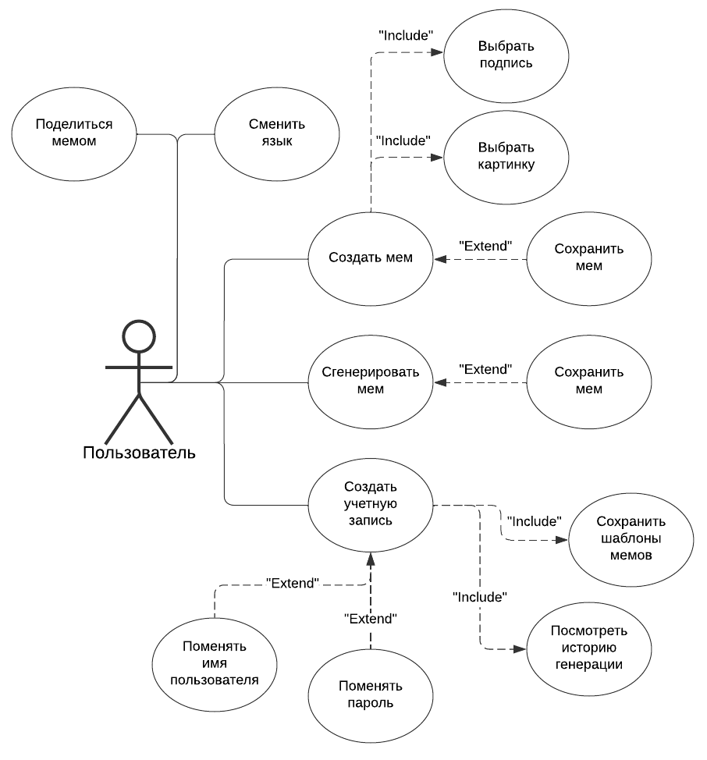

Рисунок 1 – Use Case Diagram

## 4 Требования к проекту (пользовательские истории)

Я как пользователь сайта "Генератор мемов" хочу видеть историю созданных мной мемов, чтобы была возможность вернуться к ним.

Я как пользователь сайта "Генератор мемов" хочу иметь свою учетную запись, чтобы сохранять свои шаблоны мемов.

Я как пользователь сайта "Генератор мемов" хочу пользоваться сайтом с мобильного устройства, чтобы создавать мемы в любой удобный момент.

Я как пользователь сайта "Генератор мемов" хочу иметь возможность изменить свои данные в личном кабинете, чтобы исправлять пароль или имя пользователя.

Я как пользователь сайта "Генератор мемов" хочу иметь возможность просматривать аккаунты других пользователей, чтобы вдохновиться их идеями.